Материал предоставлен ООО «КонсультантПлюс Югра».
Услуга оказывается в соответствии с регламентом Линии консультаций: http://consultantugra.ru/klientam/goryachaya-liniya/reglament-linii-konsultacij/
Актуально на 28.03.2022 г.
По вопросу:
В 2020 году были предоставлены кредитные каникулы, как в данном случае учитываются проценты по кредиту в налоговом учёте? Особые условия предоставлены по соглашению сторон, а не по ФЗ.
Сообщаем:
Для того чтобы претендовать на кредитные каникулы по Закону N 106-ФЗ, заемщик должен соответствовать ряду критериев. Кредиторы не вправе отказывать в предоставлении льготного периода по заявлению заемщика, если оно подходит под условия и требования, установленные Законом.
Если же ситуация не соответствует условиям предоставления кредитных каникул, кредитор может предложить заемщику рассмотреть собственные программы реструктуризации кредитов (займов). При этом он должен разъяснить клиенту разницу между кредитными каникулами по Закону N 106-ФЗ и собственными программами реструктуризации, не искажая смысл доводимой информации.
Источник:
{Вопрос: Что делать, если кредитор предлагает собственную программу реструктуризации кредита (займа), которая не так выгодна, как кредитные каникулы? ("Официальный сайт Банка России", 2020) {КонсультантПлюс}}
Начисляйте проценты по полученным займам и кредитам на последнее число каждого месяца и на дату возврата займа. Дата уплаты процентов значения не имеет. Проценты за месяц рассчитывайте исходя из суммы долга, ставки по займу и количества дней пользования займом в месяце. День получения денег не учитывайте, день возврата - учитывайте (ст. 272 НК РФ, п. 6 ПБУ 15/2008).
Источник:
{Типовая ситуация: Как учесть в расходах проценты по кредитам и займам (Издательство "Главная книга", 2022) {КонсультантПлюс}}
Проценты по займам учитывайте в составе внереализационных расходов (пп. 2 п. 1 ст. 265 НК РФ).
По общему правилу в расходах учитывайте всю сумму начисленных по договору процентов. В ограниченном размере учитывайте проценты по контролируемой задолженности (пп. 2 п. 1 ст. 265, ст. 269 НК РФ).
При методе начисления проценты признавайте в расходах на конец каждого месяца в течение срока действия договора (п. 8 ст. 272, п. п. 3, 4 ст. 328 НК РФ). Если действие договора прекращается в течение календарного месяца, то расход в виде процентов учитывайте на дату прекращения действия договора (п. 8 ст. 272 НК РФ).
При кассовом методе проценты включайте в расходы на дату их фактической уплаты (пп. 1 п. 3 ст. 273 НК РФ).
Источник:
Готовое решение: Как учесть расходы на проценты по займу в целях налогообложения (КонсультантПлюс, 2022) {КонсультантПлюс}
Для поиска информации по вопросу использовались ключевые слова в строке «быстрый поиск»:
«Учёт процентов по займу»
«Кредитные каникулы»
Поиск информации осуществлялся при помощи «i» к ст. 272 НК РФ, п. 6 ПБУ 15/2008 с последующим уточнением. 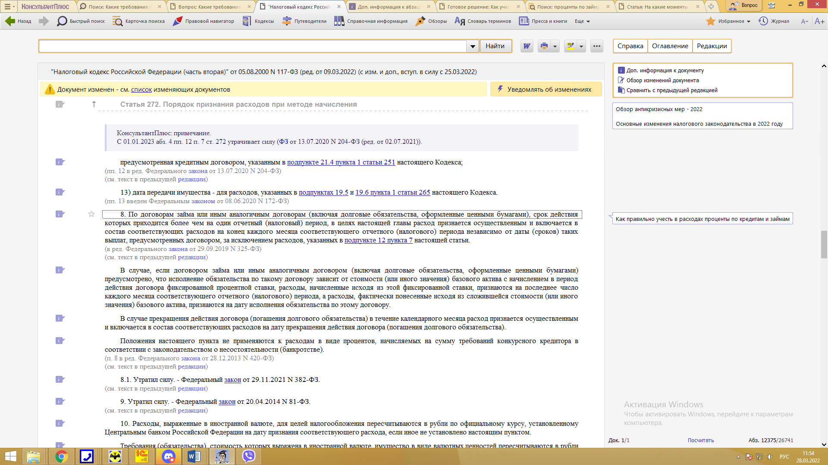

Полезные документы:
{Статья: Кредитная отсрочка по госпрограмме и кредитные каникулы: ищем различия (Суховская М.Г.) ("Главная книга", 2020, N 11) {КонсультантПлюс}}
"Главная книга", 2020, N 11

КРЕДИТНАЯ ОТСРОЧКА ПО ГОСПРОГРАММЕ
И КРЕДИТНЫЕ КАНИКУЛЫ: ИЩЕМ РАЗЛИЧИЯ

У заемщиков из числа субъектов малого или среднего предпринимательства (МСП), занятых в пострадавших отраслях, есть два способа приостановить выплату по текущим кредитам.

Основные условия по банковским инструментам, позволяющим бизнесу заморозить кредитные платежи, мы свели в таблицу.
Нормативное обоснование приведенных условий - в пп. 4, 7 Правил, утвержденных Постановлением Правительства от 02.04.2020 N 410 (касательно отсрочки), и в ст. 7 Закона от 03.04.2020 N 106-ФЗ (касательно каникул).

Отсрочка по кредиту | Кредитные каникулы
Какие банки предоставляют отсрочку/каникулы
Банки - участники госпрограммы. На сегодня таких банков 16, в том числе Сбербанк, ВТБ, Россельхозбанк, Промсвязьбанк, Совкомбанк (актуальный перечень есть на сайте Минэкономразвития https://www.economy.gov.ru/) | Любые банки
Требования к заемщикам
Заемщик:  - находится в реестре МСП;  - работает в одной или в нескольких пострадавших отраслях;  - не проходит процедуру банкротства, его деятельность не приостановлена (ИП не прекращает свою деятельность) | Заемщик:  - является субъектом МСП;  - ведет деятельность в одной из пострадавших отраслей
Предельная дата заключения кредитного договора с банком
Кредитный договор должен быть заключен до 01.04.2020 | Кредитный договор должен быть заключен до 03.04.2020
На какой срок предоставляется отсрочка/каникулы
Максимальный срок отсрочки - 6 месяцев. Но она должна заканчиваться не позднее 31 декабря 2020 г. | Максимальный срок каникул - 6 месяцев, но обратиться за ними в банк надо не позднее 30.09.2020
Как начисляются проценты в период отсрочки
Пока длится отсрочка, проценты начисляются в размере 1/3 от процентов, изначально предусмотренных кредитным договором. Начисленные "льготные" проценты заемщик выплачивает:  - или в период отсрочки;  - или после окончания отсрочки равными долями в течение оставшегося срока кредита;  - или в процессе погашения основного долга, то есть "льготные" проценты включаются в тело долга | Проценты начисляются в таком же размере, как если бы заемщик продолжал платить по кредиту. После окончания кредитных каникул начисленные проценты включаются в сумму основного долга

* * *

Как видим, условия сходные. Но за период отсрочки процентов начислят гораздо меньше, чем за период каникул. И это неоспоримый плюс. В то же время отсрочку предоставляют далеко не все банки. В этом, конечно, ее минус.

М.Г. Суховская
Старший юрист
Подписано в печать
22.05.2020

{Вопрос: Что делать, если кредитор предлагает собственную программу реструктуризации кредита (займа), которая не так выгодна, как кредитные каникулы? ("Официальный сайт Банка России", 2020) {КонсультантПлюс}}
"Официальный сайт Банка России www.cbr.ru", 2020

Вопрос: Что делать, если кредитор предлагает собственную программу реструктуризации кредита (займа), которая не так выгодна, как кредитные каникулы?

Ответ: Для того чтобы претендовать на кредитные каникулы по Закону N 106-ФЗ, заемщик должен соответствовать ряду критериев. Кредиторы не вправе отказывать в предоставлении льготного периода по заявлению заемщика, если оно подходит под условия и требования, установленные Законом.
Если же ситуация не соответствует условиям предоставления кредитных каникул, кредитор может предложить заемщику рассмотреть собственные программы реструктуризации кредитов (займов). При этом он должен разъяснить клиенту разницу между кредитными каникулами по Закону N 106-ФЗ и собственными программами реструктуризации, не искажая смысл доводимой информации.
Банк России рекомендовал кредиторам:
доводить до сведения заемщика информацию обо всех условиях как собственных программ, так и кредитных каникул по Закону N 106-ФЗ, не допуская использования формулировок, которые могут ввести заемщика в заблуждение относительно условий той или иной программы;
при выборе заемщиком способа реструктуризации кредита (собственная программа или кредитные каникулы по Закону N 106-ФЗ) фиксировать волю заемщика относительно выбранного им способа и условий реструктуризации кредита (займа).
В случае если вам не удается самостоятельно урегулировать с кредитором возникшую ситуацию, рекомендуем обратиться в интернет-приемную Банка России, приложив документы или иную информацию, подтверждающую отказ в предоставлении кредитных каникул по Закону N 106-ФЗ (запись переговоров, СМС-сообщения, документы, полученные от кредитора любым способом, предусмотренным договором: с помощью личного кабинета, электронной почты и иных видов связи).

19.06.2020

{Типовая ситуация: Как учесть в расходах проценты по кредитам и займам (Издательство "Главная книга", 2022) {КонсультантПлюс}}
Издательство "Главная книга" | Актуально на 25.03.2022
Как учесть в расходах проценты по кредитам и займам
Начисляйте проценты по полученным займам и кредитам на последнее число каждого месяца и на дату возврата займа. Дата уплаты процентов значения не имеет. Проценты за месяц рассчитывайте исходя из суммы долга, ставки по займу и количества дней пользования займом в месяце. День получения денег не учитывайте, день возврата - учитывайте (ст. 272 НК РФ, п. 6 ПБУ 15/2008).

Пример. Расчет процентов по договору займа
16.05.2022 получен заем 3 000 000 руб. на 12 месяцев по ставке 14% годовых. И сам заем, и проценты надо выплатить заимодавцу 16.05.2023.
31.05.2022 начисляем проценты за 15 дней (с 17 по 31 мая) - 17 260,27 руб. (3 000 000 руб. x 14% / 365 дн. x 15 дн.). С июня 2022 по апрель 2023 г. на последнее число каждого месяца начисляем проценты за весь месяц. Так, 30.06.2022 начисляем проценты за июнь - 34 520,55 руб. (3 000 000 руб. x 14% / 365 дн. x 30 дн.). На дату возврата займа начисляем проценты за 16 дней мая 2023 г. - 18 410,96 руб. (3 000 000 руб. x 14% / 365 дн. x 16 дн.).

Для налога на прибыль проценты не нормируются - учитывайте их в расходах полностью. Предельная величина процентов, признаваемых расходом, установлена только по займам и кредитам, которые относятся к контролируемым сделкам (ст. 269 НК РФ).
С процентов по займам от физлиц НДФЛ удерживайте при каждой выплате и перечисляйте в бюджет не позднее следующего рабочего дня (Письмо ФНС от 26.05.2017 N БС-4-11/9974@).
Проценты по кредитам или займам начисляйте проводкой Д 91.02 - К 66 (67).
Проценты по кредитам и займам, привлеченным для покупки инвестиционного актива, в бухучете включайте в его первоначальную стоимость.

См. также: Как учесть проценты по контролируемой задолженности

{Типовая ситуация: Как учесть в расходах проценты по кредитам и займам (Издательство "Главная книга", 2022) {КонсультантПлюс}}

Издательство "Главная книга" | Актуально на 25.03.2022
Как учесть в расходах проценты по кредитам и займам
Начисляйте проценты по полученным займам и кредитам на последнее число каждого месяца и на дату возврата займа. Дата уплаты процентов значения не имеет. Проценты за месяц рассчитывайте исходя из суммы долга, ставки по займу и количества дней пользования займом в месяце. День получения денег не учитывайте, день возврата - учитывайте (ст. 272 НК РФ, п. 6 ПБУ 15/2008).

Пример. Расчет процентов по договору займа
16.05.2022 получен заем 3 000 000 руб. на 12 месяцев по ставке 14% годовых. И сам заем, и проценты надо выплатить заимодавцу 16.05.2023.
31.05.2022 начисляем проценты за 15 дней (с 17 по 31 мая) - 17 260,27 руб. (3 000 000 руб. x 14% / 365 дн. x 15 дн.). С июня 2022 по апрель 2023 г. на последнее число каждого месяца начисляем проценты за весь месяц. Так, 30.06.2022 начисляем проценты за июнь - 34 520,55 руб. (3 000 000 руб. x 14% / 365 дн. x 30 дн.). На дату возврата займа начисляем проценты за 16 дней мая 2023 г. - 18 410,96 руб. (3 000 000 руб. x 14% / 365 дн. x 16 дн.).

Для налога на прибыль проценты не нормируются - учитывайте их в расходах полностью. Предельная величина процентов, признаваемых расходом, установлена только по займам и кредитам, которые относятся к контролируемым сделкам (ст. 269 НК РФ).
С процентов по займам от физлиц НДФЛ удерживайте при каждой выплате и перечисляйте в бюджет не позднее следующего рабочего дня (Письмо ФНС от 26.05.2017 N БС-4-11/9974@).
Проценты по кредитам или займам начисляйте проводкой Д 91.02 - К 66 (67).
Проценты по кредитам и займам, привлеченным для покупки инвестиционного актива, в бухучете включайте в его первоначальную стоимость.

См. также: Как учесть проценты по контролируемой задолженности

Готовое решение: Как учесть расходы на проценты по займу в целях налогообложения (КонсультантПлюс, 2022) {КонсультантПлюс}
КонсультантПлюс | Готовое решение | Актуально на 25.03.2022
Как учесть расходы на проценты по займу в целях налогообложения

При ОСНО признавайте проценты по займам в составе внереализационных расходов по налогу на прибыль.
При УСН уплаченные проценты можно учесть в расходах, если у вас объект "доходы минус расходы".
По общему правилу и при УСН, и при ОСНО проценты можно включить в расходы полностью. Ограничения есть только для процентов по контролируемой задолженности.

Оглавление:
1. Как учесть в расходах проценты по займу при расчете налога на прибыль
2. Как учесть в расходах проценты по займу при УСН

1. Как учесть в расходах проценты по займу при расчете налога на прибыль
Проценты по займам учитывайте в составе внереализационных расходов (пп. 2 п. 1 ст. 265 НК РФ).
По общему правилу в расходах учитывайте всю сумму начисленных по договору процентов. В ограниченном размере учитывайте проценты по контролируемой задолженности (пп. 2 п. 1 ст. 265, ст. 269 НК РФ).
При методе начисления проценты признавайте в расходах на конец каждого месяца в течение срока действия договора (п. 8 ст. 272, п. п. 3, 4 ст. 328 НК РФ). Если действие договора прекращается в течение календарного месяца, то расход в виде процентов учитывайте на дату прекращения действия договора (п. 8 ст. 272 НК РФ).
При кассовом методе проценты включайте в расходы на дату их фактической уплаты (пп. 1 п. 3 ст. 273 НК РФ).

См. также:
- Как учитывать проценты по займам и кредитам при расчете налога на прибыль
- Как учесть в налоге на прибыль проценты по контролируемой задолженности
…….

